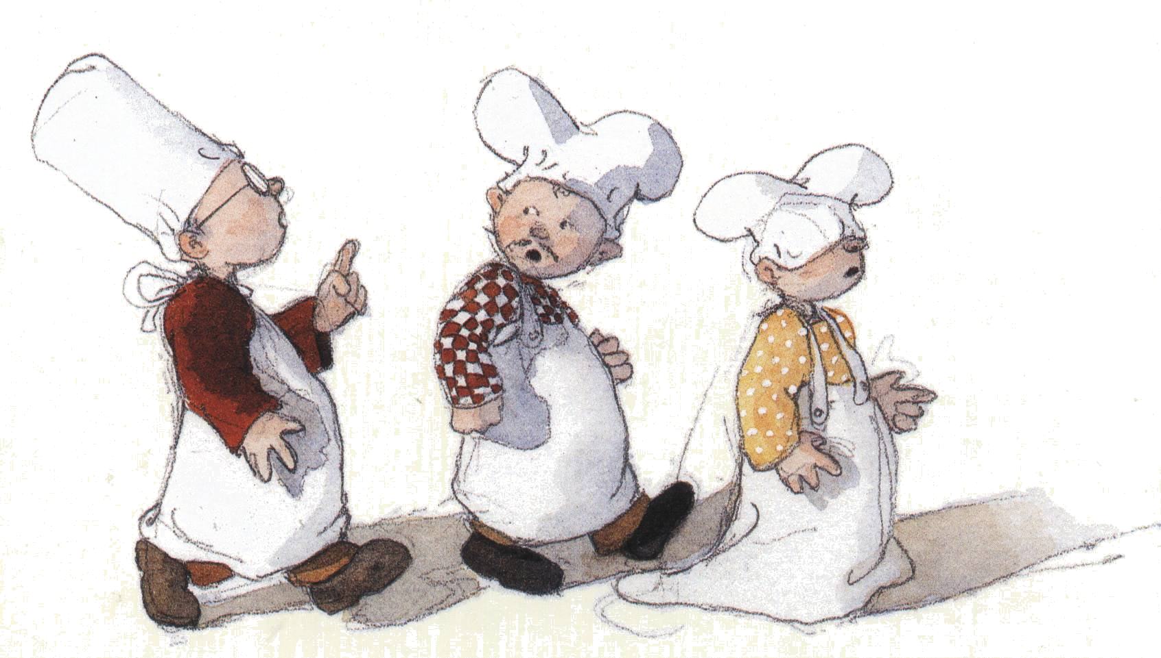
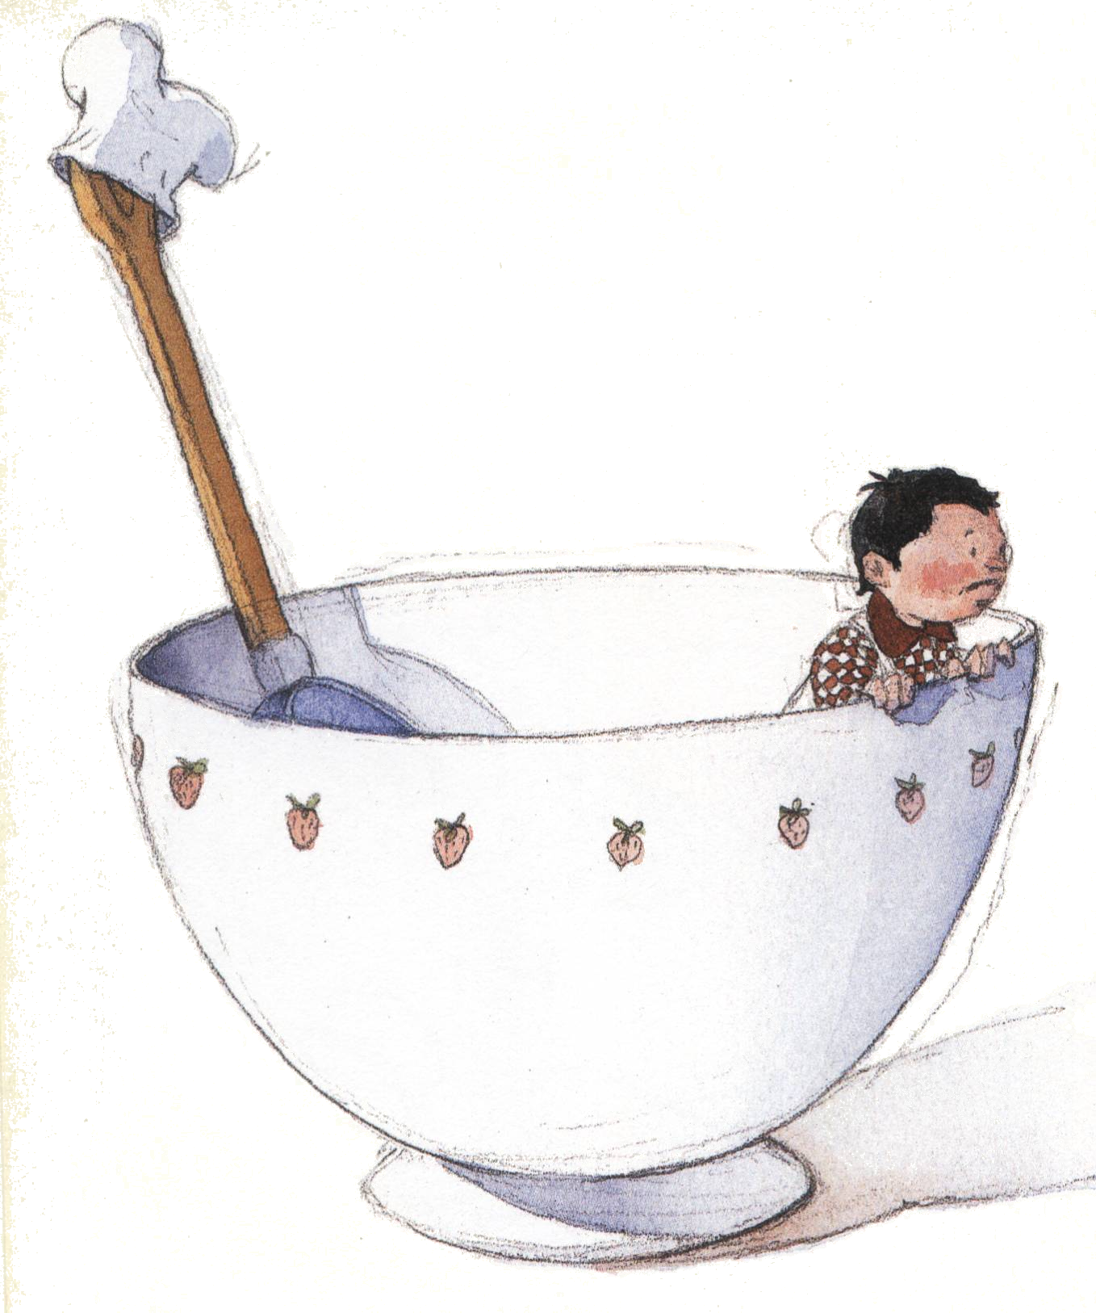
Τρεις μικροί μάγειρες

Ο Ντίνος, ο Μάριος και ο Λουκάς τρύπωσαν στην κουζίνα.
Θα φτιάξουν κρέπες για τη μικρή Ειρήνη.
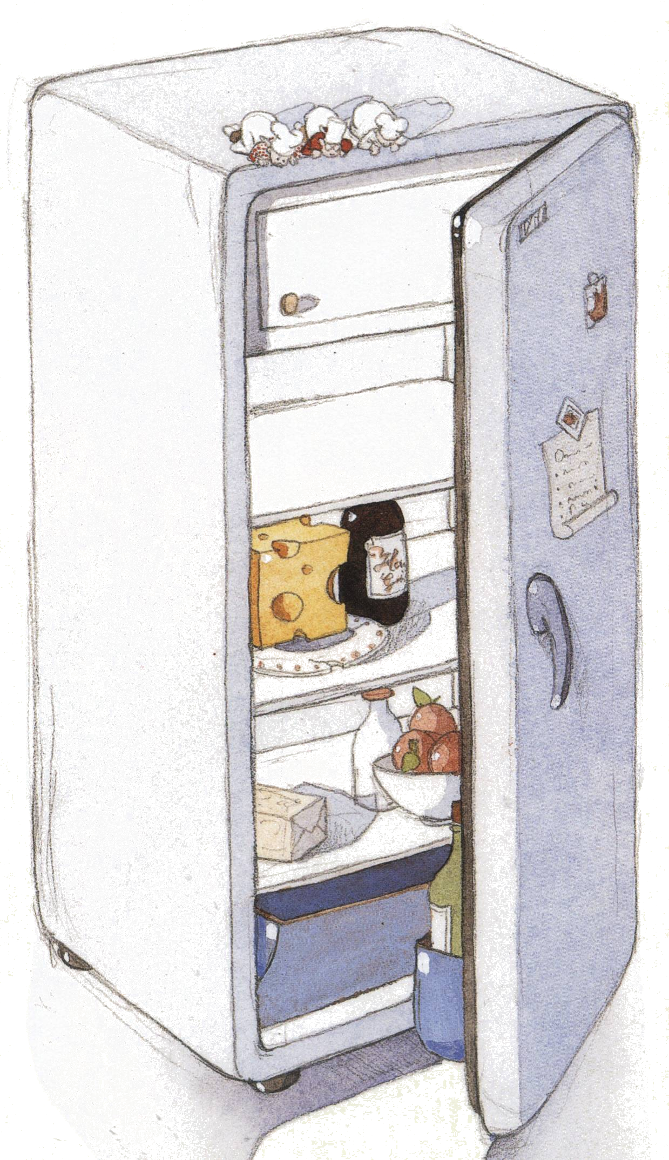
Πήραν υλικά από το ψυγείο και στρώθηκαν στη δουλειά.
- Ας ανακατέψουμε το γάλα με το αλεύρι, λέει ο Μάριος.
- Και τα αβγά; ρωτάει ο Λουκάς.
- Να τα χτυπήσουμε με δύναμη στην άκρη του πιάτου, φωνάζει ο Ντίνος.
Ξαφνικά ανοίγει η πόρτα. Η Ειρήνη πλησιάζει με περιέργεια τους μικρούς μάγειρες.
- Να δοκιμάσω λίγο; Μυρίζει τέλεια!

- Περίμενε να ψήσουμε τη ζύμη, φωνάζει ο Ντίνος!

- Με λίγο μέλι θα γίνει πεντανόστιμο, λέει ο Λουκάς.
Θα γλείφεις τα δάχτυλά σου!
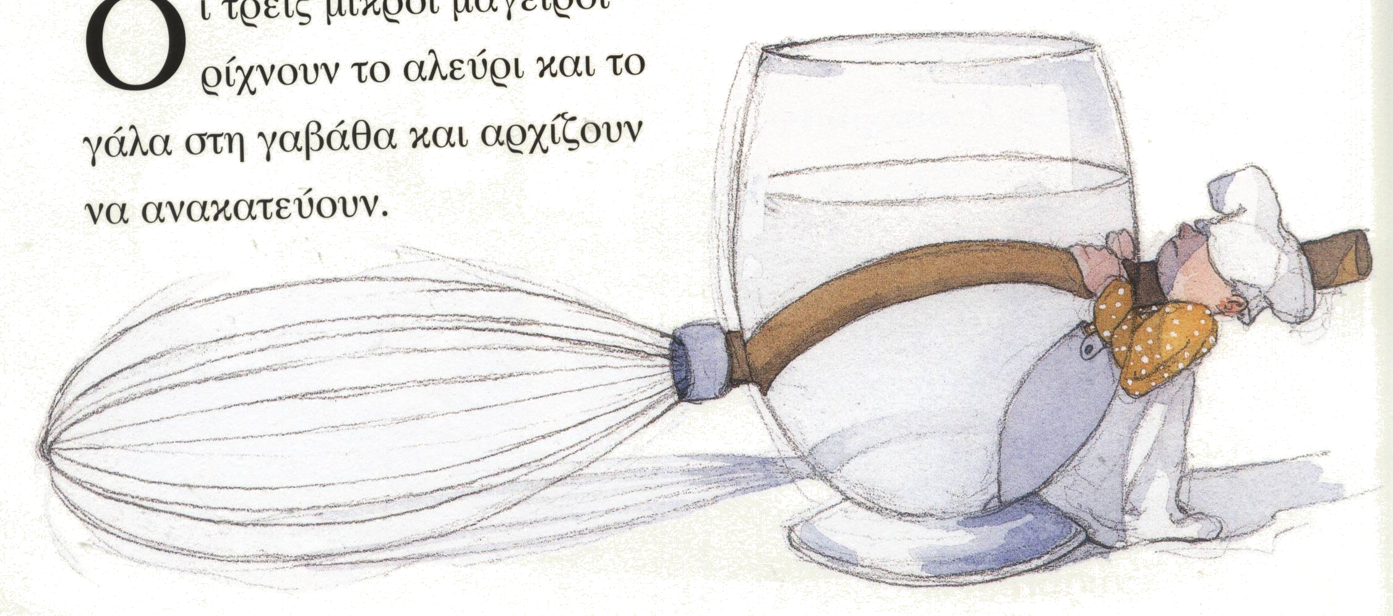

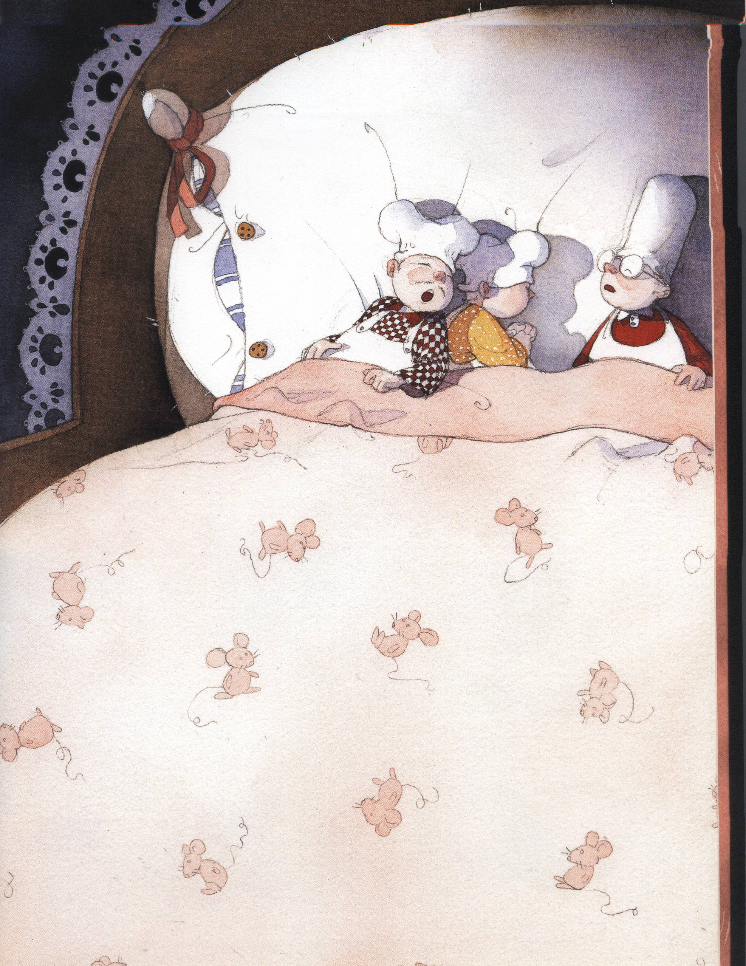

Όνειρα υγιεινά!

Οι μικροί μάγειρες ονειρευτήκαν ότι ήρθαν στο σχολείο για να δώσουν στα παιδιά συμβουλές υγιεινής διατροφής. Τι νομίζεις ότι τους λένε;

Όνομα: ___________________________________ Ημερομηνία: ________
Όνομα

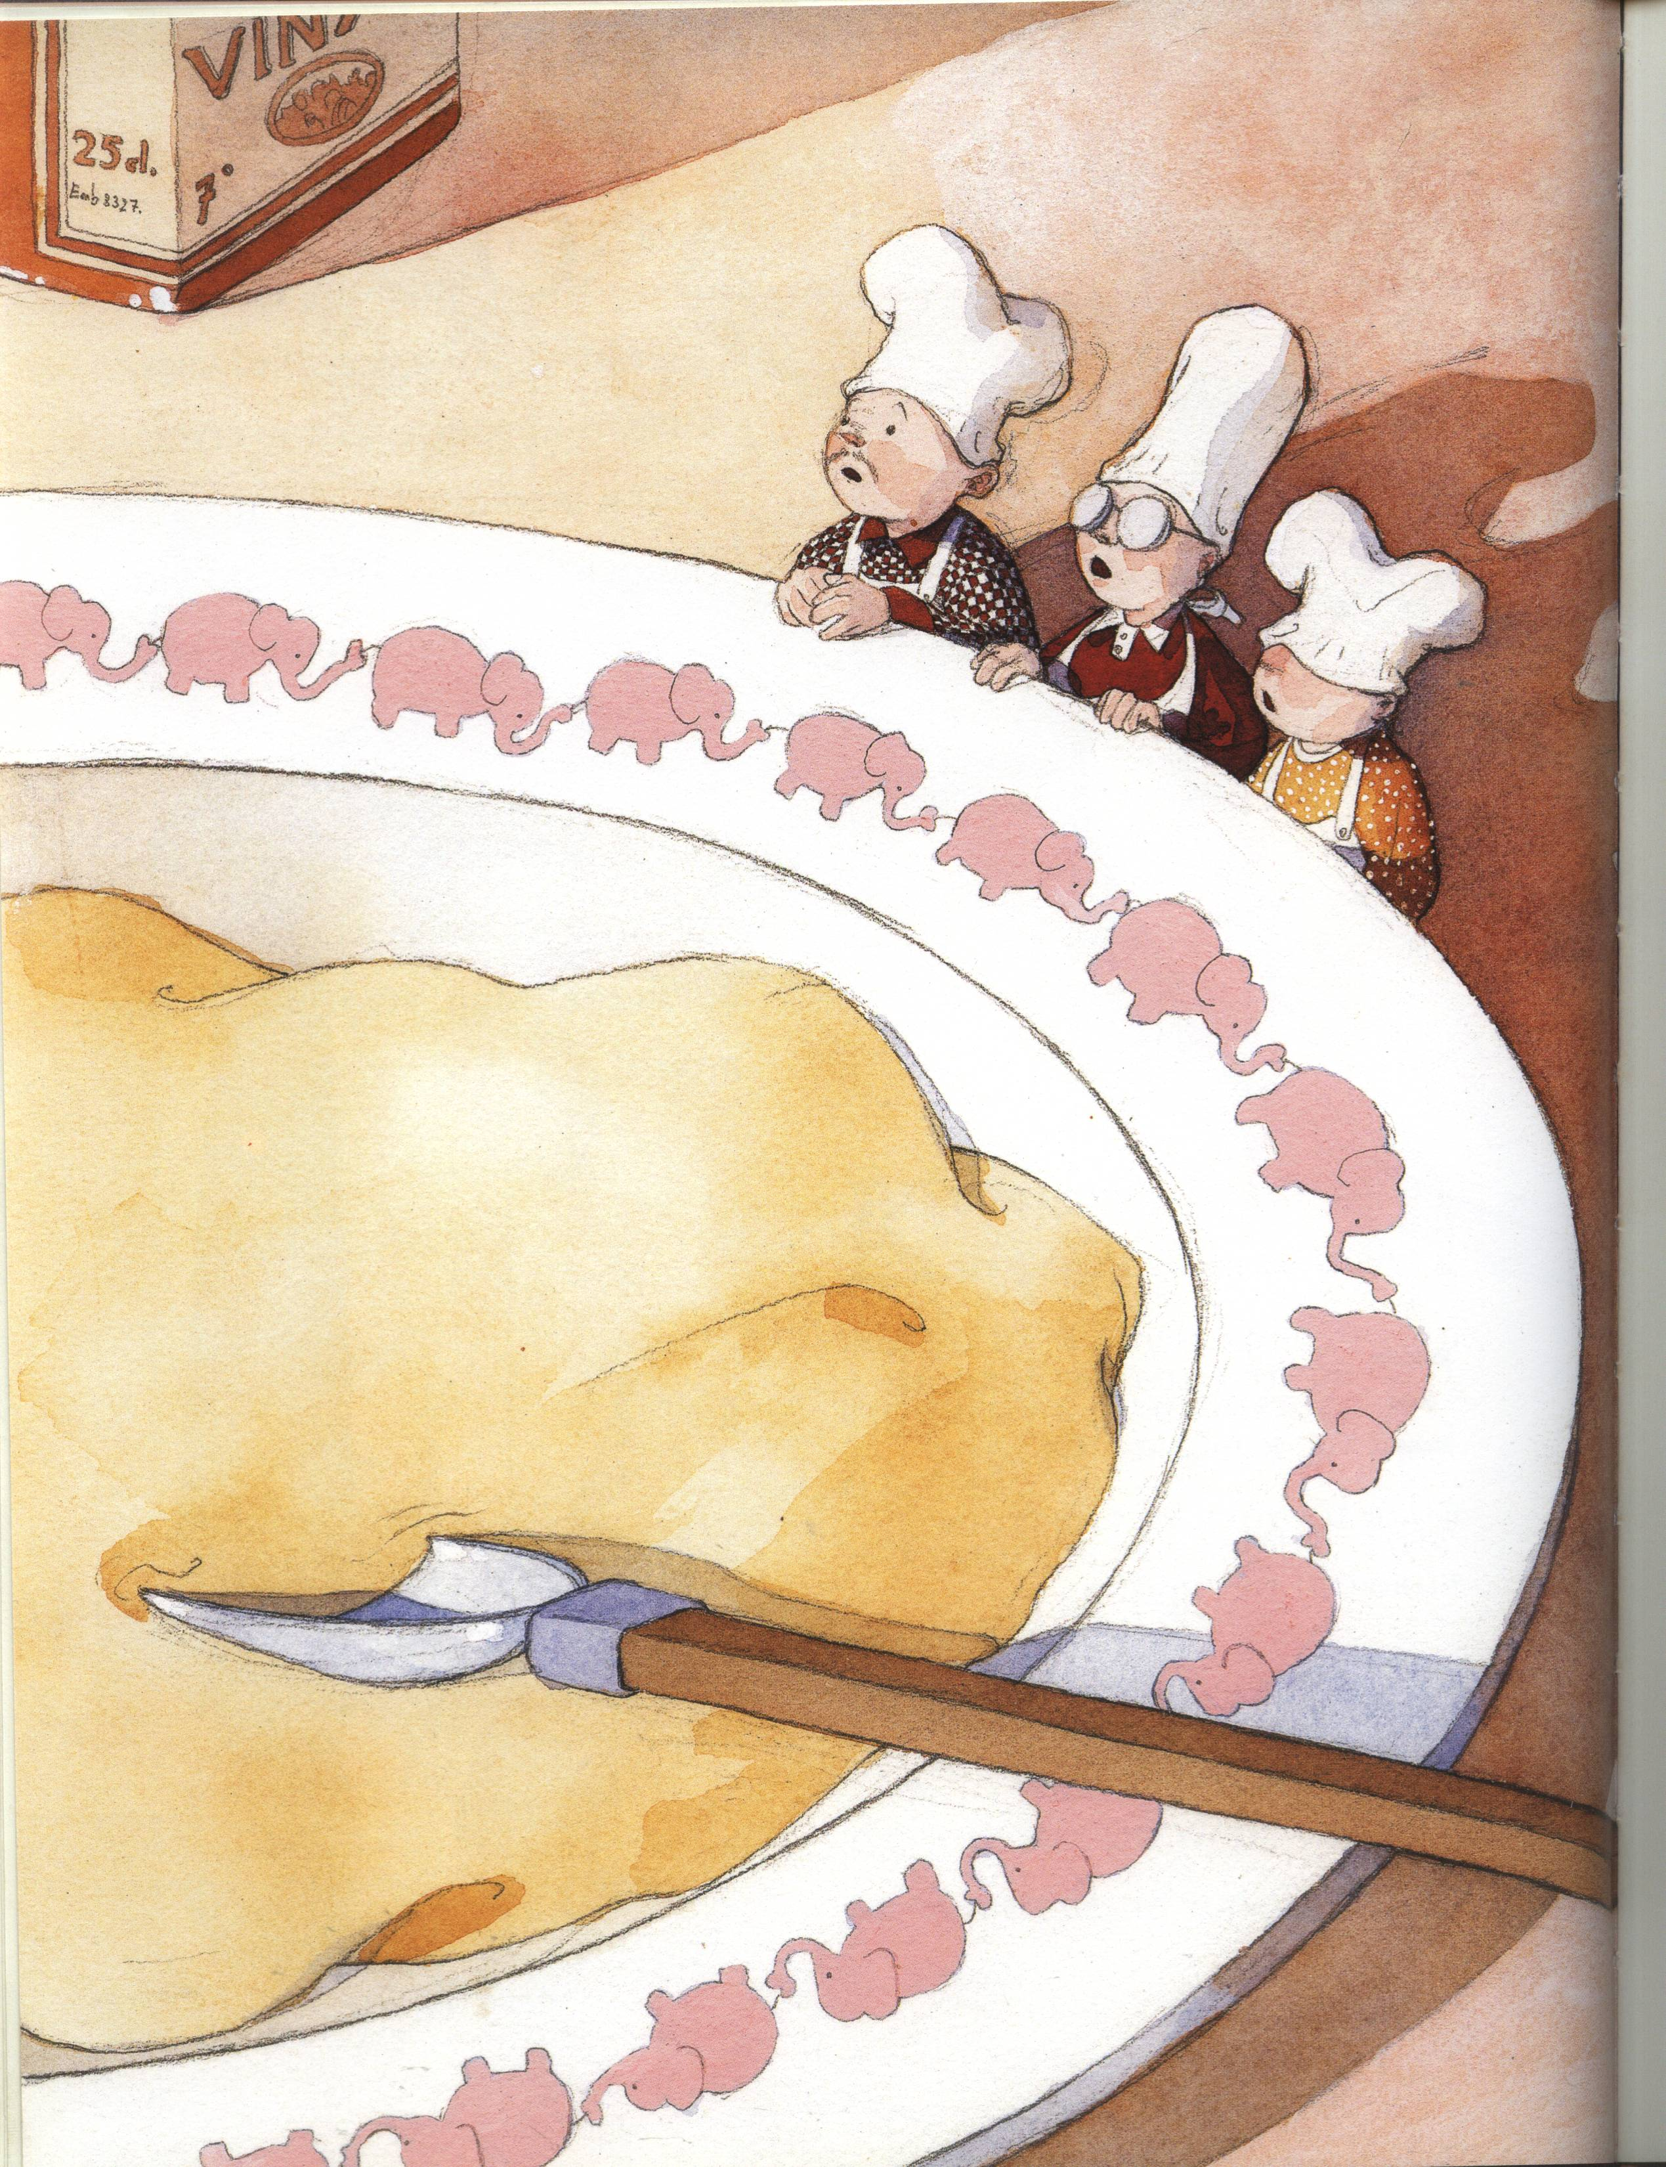

Τρεις μικροί μάγειρες
Τι θα ήθελες να βάλεις
πάνω ή μέσα στην κρέπα που θα
σου φτιάξουν οι μικροί μάγειρες;

Τώρα σημείωσε με ό,τι νομίζεις πως είναι πιο υγιεινό.

